面向能带交叉参数化 Bloch 谱簇的谱复杂度门控神经增强方法
中文论文初稿 v1.0，2026-08-28。本稿所有实验数字只来自冻结的 V3 正式证据。作者、 单位、ORCID、基金、CRediT 角色和目标期刊排版仍需作者最终确认。

摘要
参数化偏微分本征问题需要重复求解，而内部本征值交叉会使逐条排序的本征函数成为不稳定的 学习目标。本文研究二维周期 Bloch–Schrödinger 算子的最低 rank-2 谱投影，势函数包括 谐波蜂窝势和局域 Gaussian 蜂窝势。本文提出 SR-SC-NARR：一种基于势谱粗糙度路由、 满足 D6 对称性的神经增强 Rayleigh–Ritz 求解器。轻量级 SiLU 网络通过 generalized-trace 变分目标进行无标签训练，输出两个依赖参数的复值试探方向。推理时，仅利用势函数的 Fourier 尾能量比例，在关闭动能简并边界的 Fourier 空间与神经–Fourier 混合空间之间选择。倒空间 字典严格匹配代码采用的正交叉项动能度量；Fourier 列的 Hamiltonian 作用解析计算，两个神经列 使用自动微分，成对正交化保持 ((W,HW)) 一致性，约化矩阵显式 Hermitian 化。
正式实验只打开一次，包含160个物理参数点、2个势族、5种参数区域、3个封存网络种子、 11种方法和消融，共5,280行配对评价。SR-SC-NARR 的 rank-2 projector sine error 均值为 0.03093，p95 为0.10568，两个最低本征值的平均绝对误差为0.00984。相对关闭简并边界、 minimum-rank-25 的 kinetic Fourier 对照，projector error 降低28.76%；按照“势族×split” 分层的物理点 bootstrap 95%区间为[28.08%, 29.44%]。该提升具有明确条件性：全部 harmonic 样本均选择 Fourier 分支并与对照完全一致，全部 Gaussian 样本均选择 hybrid 分支并降低 31.75%。相对完整 rank-37 D6 shell，本文方法 projector error 高0.42%，但本征值误差低 12.75%、延迟低19.84%、trial rank 仅25–27。实验支持“条件性神经增强与 Pareto 取舍”， 不支持“神经网络普遍优于 Fourier”或“路由已能在两个端点之间泛化”的强主张。
关键词： 神经偏微分方程求解器；Bloch–Schrödinger 方程；谱投影；本征值交叉； Rayleigh–Ritz；Fourier 谱方法；科学机器学习

1. 引言
神经 PDE 求解器的目标，是学习一族函数或算子映射，从而摊销重复的数值求解成本。PINN 将 微分方程、边界条件和观测信息写入训练目标[1]，conditional PINN 进一步处理参数化问题族[2]。 与普通初边值问题相比，本征 PDE 还需同时处理未知本征值、齐次残差的零解、多个状态之间的 归一化和正交性，以及本征值重数造成的本征向量不唯一性。
二维蜂窝 Bloch 算子可在 Brillouin 区顶点形成 Dirac 锥形交叉[11]。在内部交叉附近， “第一条能带本征函数”和“第二条能带本征函数”可能交换或在二维空间内任意旋转。若直接拟合 逐带标签，模型会把基底选择误当成物理误差。只要最低两态和第三态之间存在外部谱隙，它们 共同张成的二维谱簇及其 projector 仍然良定[7,15]。因此，本文学习的不是两条带各自的标签， 而是最低 rank-2 不变子空间。
现有文献已经提供许多组成部分。Wang–Xie 通过 trace/Ky Fan 思路同时求多个本征对[3]； Rowan 等将 Rayleigh quotient 与 Gram–Schmidt 用于工程本征问题[4]；Dai 等以神经网络 构造试探子空间，再执行 Galerkin 求解[5]；Shape Space Spectra 通过动态模态重排处理重数[6]； 监督式 Grassmann 回归可学习参数到子空间的映射[8]；经典 reduced basis 已用于能带和参数化 多重本征空间[9,10,12]。因此，本文不把 Ky Fan、谱投影、Fourier 基、Gram–Schmidt、 Galerkin 或 Rayleigh–Ritz 单独声称为原创。
本文关注更窄但可检验的问题：当紧凑 Fourier 字典不足以描述频谱复杂势函数时，无标签神经 方向能否改善低秩 Ritz 空间；当 Fourier 已足够时，能否仅根据势函数本身避免无收益的神经 增强；以及该组合能否在严格冻结的一次性实验中与更高 rank 的 Fourier 对照形成合理的 精度–成本取舍。
本文贡献如下：
- 交叉感知的 PDE 目标。 训练与评价均以最低 rank-2 谱空间/projector 为对象，对相位、 排序和簇内 unitary 旋转不敏感。
- 与动能度量一致的试探空间。 使用与 (m_1^{2+m_2}2+m_1m_2) 匹配的 D6 闭合壳层， 并保留动能排序边界上的全部 ties，避免任意切断简并多重态。
- 无标签条件神经增强。 势函数 Fourier 尾能量决定是否调用 neural–Fourier 混合空间， 路由不读取 projector 标签或测试误差。
- 算子一致的紧凑求解。 Fourier Hamiltonian 解析装配，仅两个神经列使用自动微分； 网格积分归一化常数 detach；同一线性变换同步作用于 (W) 和 (HW)；约化矩阵显式 Hermitian 化。
- 可审计证据。 独立 pilot、cutoff/grid 收敛审计和唯一一次160点 CUDA confirmation 均绑定 suite、reference、checkpoint、源码、rows 和 evidence 的 SHA-256。
正式实验的核心结论必须限定为“两个谱复杂度端点上的安全条件选择”。harmonic 与 Gaussian 的尾能量之间存在很大空白，当前证据尚不能证明阈值附近或新势族上的路由泛化。

2. 相关工作

2.1 神经 PDE 与神经本征求解
普通 PINN 通过点态 PDE residual、边界/初值条件和可选数据项训练[1]。本征问题还需规避零解 并表达归一化、正交性和多状态关系。Jin 等在无波函数标签条件下求解量子本征问题[14]； Kovacs 等用 conditional PINN 表示一族本征问题[2]。这些工作证明了无标签神经本征分析的 可行性，但逐个状态的表示在内部交叉处仍可能不连续。
Wang–Xie 通过 tensor neural network 和 trace 目标联合求多个本征对[3]；Rowan 等证明 Rayleigh quotient 与 Gram–Schmidt 是连续工程本征问题中的可靠组合[4]。本文的 generalized-trace 初始化器继承这些思想。正式实验中的 Wang–Xie 结果是统一 Bloch 框架下的 公式级适配，不是原作者代码的官方复现，不能写成对原方法的普遍否定。

2.2 神经子空间与参数化谱空间
Dai、Fan 和 Sheng 训练神经基函数并在其张成空间内求 Galerkin 本征问题[5]，是与本文结构 最接近的期刊工作。本文的差异在于：单一参数条件网络、内部交叉的 Bloch projector 目标、 D6 解析字典、势函数路由和成对 Hamiltonian 装配。本文的 Dai 适配收敛较差，只作为透明的 邻近背景，不作为核心优越性证据。
Chang 等在参数化形状族上学习谱并在重数处动态重排具体模态[6]；Fanaskov 等用预计算标签 进行 Grassmann 子空间回归[8]；本文不为簇内基底分配身份，并且训练不读取 PWE 标签。 Grubišić 等关于外部隔离参数化 eigenspace 的分析[7]为本文的谱簇目标提供理论动机。

2.3 Bloch 降阶与周期量子网络
Pau 将 reduced basis 用于重复能带计算[9]；Horger 等研究了参数化多重本征值的同时 reduced-basis 逼近[10]；Haasdonk 等构建了 full-order、reduced-order 与 machine-learning 相结合且可认证的层级链条[12]。这些研究说明，混合神经数值方法不能只报告网络 forward 时间，还需同时报告精度、成本与可靠性。Hsu 等展示了二维周期量子系统的 equation-driven 神经能带学习[13]；Fefferman–Weinstein 给出了蜂窝势和 Dirac 点的数学背景[11]。
本文的创新边界因此很具体：D6 与 tie-closed 解析字典、无标签参数网络、projector 目标、 势谱条件选择、成对算子装配及严格冻结验证的整体组合，而非其中任何传统组件。

3. 问题定义

3.1 二维 Bloch–Schrödinger 本征 PDE
令周期单元 $Ω=[0,2π)^{2}$，Bloch 波矢为 $k=(k_{1},k_{2})$，势参数为 $μ$。求解
$$H_{k,μ}u_{j}=\left[\frac{1}{2}(−i∇+k)^{T}G(−i∇+k)+V_{μ}(x)\right]u_{j}=E_{j}u_{j}, G=\left[\begin{matrix}1 & 1/2 \\ 1/2 & 1\end{matrix}\right],$$
并满足函数及一阶导数周期边界条件。倒格模式 $m=(m_{1},m_{2})$ 的动能为
$$T(m,k)=\frac{1}{2}[(m_{1}+k_{1})^{2}+(m_{2}+k_{2})^{2}+(m_{1}+k_{1})(m_{2}+k_{2})].$$
谐波蜂窝势定义为
$$V_{a,δ}^{H}(x,y)=a[cosx+cosy+cos(x−y)]+δ[sinx−siny−sin(x−y)].$$
训练范围为 $a∈[0.20,0.80]$、 $δ∈[−0.08,0.08]$、$k_{1},k_{2}∈[0.28,0.38]$。
局域势由两个周期重复的 Gaussian 子晶格构成。中心为 $c_{1}=(0,0)$、$c_{2}=(2π/3,4π/3)$，权重为 $w_{1}=1$、$w_{2}=1+δ$，周期像为 $n∈\{−1,0,1\}^{2}$：
Va,σ,δG(x)=−aℓ=12wℓn​exp​−23σ2(d12+d22−d1d2), d=x−cℓ−2πn.
其训练范围为 $a∈[1,4]$、$σ∈[0.18,0.35]$、 $δ∈[−0.08,0.08]$。strict-OOD 测试把 Bloch 坐标扩展至 $k_{1}∈[0.20,0.28]$、$k_{2}∈[0.38,0.45]$，并扩大势参数范围。

3.2 谱簇目标与指标
令 $U_{2}(k,μ)$ 为最低两个本征态张成的空间，$P_{2}$ 为其正交 projector。 内部谱隙 $E_{2}−E_{1}$ 可以为零，但要求 $E_{3}−E_{2}>0$。若预测和参考正交基分别为 $Q,Q_{⋆}$，主指标为
$$e_{proj}(Q,Q_{⋆})=\sqrt{\frac{2−{\left\|Q^{*}Q_{⋆}\right\|}_{F}^{2}}{2}}.$$
它等于两个 principal angles 正弦的 RMS，对簇内所有 unitary 旋转不变。本文还报告最低两 Ritz 本征值 MAE、residual RMS、p95、最大误差、正交误差、原始 Ritz Hermiticity defect、 trial rank、CUDA 延迟和峰值显存。

4. SR-SC-NARR 方法

4.1 无标签神经粗空间
两个势族分别使用 family-specific 网络。输入为
$$[sinx,cosx,siny,cosy,k,μ],$$
网络由3个宽度64的 SiLU 隐藏层构成，输出2个复值周期函数的实部和虚部。K 点附近的固定 低能 anchor 以0.1的尺度加到网络输出。对原始列 $Z_{θ}$，定义
$$B_{θ}=Z_{θ}^{*}Z_{θ}, A_{θ}=Z_{θ}^{*}HZ_{θ},$$
并最小化
$$L_{trace}=Tr[(B_{θ}+{10}^{−6}I)^{−1}A_{θ}].$$
训练不使用 PWE 本征向量、projector 或能带标签。优化器为 Adam，学习率 (10^{-3})， 每步4个参数实例、每实例256个移动后的周期网格点，共665步。正式 checkpoint seeds 为 42、137和251。评价时用复值 modified Gram–Schmidt 得到 rank-2 神经基 $Q_{θ}$。

4.2 D6 字典与简并边界闭合
与正交叉项动能度量一致的 D6 壳层为
$$S_{s}=\{(m_{1},m_{2})∈Z^{2}:max(|m_{1}|,|m_{2}|,|m_{1}+m_{2}|)≤s\}.$$
(s=1,2,3) 分别包含7、19和37个模式。这里必须使用 (m_1+m_2)，才能与 (m_1^{2+m_2}2+m_1m_2) 对应。
对于 nominal rank $r$，在 $S_{4}$ 内按 $T(m,k)$ 排序。若边界动能为 $T_{r}$，保留所有满足
$$T(m,k)≤T_{r}+{10}^{−7}max(1,|T_{r}|)$$
的模式。这样不会任意切断动能简并多重态。formal 中 nominal rank-25 的实际 rank 为 25或27。

4.3 仅由势函数决定的谱路由
在65×65周期网格上计算势函数 Fourier 系数 ${\hat{V}}_{m}$，定义
ρ(V)=m∉S1​|Vm|2m​|Vm|2.
阈值冻结为0.1。当 $ρ≤0.1$ 时，直接使用 tie-closed minimum-rank-25 kinetic Fourier 字典。当 $ρ>0.1$ 时，构造 $S_{2}∪K_{21}(k)$，再加入两个神经方向。正交化过程中删除冗余列， formal trial rank 为25–27。路由不需要同时求两个 candidate，也不访问 reference。

4.4 Hamiltonian 装配与紧凑 Ritz 求解
平面波 $ϕ_{m}(x)=e^{im⋅x}$ 满足
$$Hϕ_{m}=[T(m,k)+V_{μ}(x)]ϕ_{m},$$
所以 Fourier 列无需二阶 autograd。两个神经列使用自动微分。modified Gram–Schmidt 中， 等权周期积分得到的投影系数与 normalization 对空间坐标视为常量并 detach。同一线性变化同步 作用于 (w) 与 (Hw)，保持数值上的 (H(cw)=cHw)。
接受后的成对列为 ((W,HW))，约化矩阵显式写为
$$A_{W}=\frac{1}{2}[W^{*}(HW)+(W^{*}(HW))^{*}].$$
取最低两个 Ritz 向量并映射回网格，即得到最终 rank-2 空间。

4.5 算法流程
输入：(k, μ)、势族对应的封存网络、周期网格 X
1. 计算 Vμ(X) 与尾能量比例 ρ(Vμ)。
2. 若 ρ ≤ 0.1：
构造 tie-closed kinetic Fourier 字典 K25(k)；
解析装配 (W, HW)。
否则：
计算并正交化两个神经方向 Qθ；
构造 S2 ∪ K21(k)；
将解析 Fourier pairs 加入 (Qθ, HQθ)。
3. 对 (W, HW) 做成对 modified Gram–Schmidt，积分标量 detach。
4. 构造显式 Hermitian 的紧凑 Ritz 矩阵。
5. 返回最低 rank-2 Ritz 子空间及 Ritz 本征值。
当网格点数 $N={65}^{2}$、trial rank $r∈[25,27]$ 时，列作用之后的在线复杂度约为 $O(Nr^{2}+r^{3})$。正式 timing 包含当前 FFT 路由诊断本身的时间。

5. 实验设计

5.1 开发集与正式集严格分离
外部审计发现，旧 V2 把正交叉项动能与负号倒空间壳层混用。V3 修正了 D6 closure、 normalization detach、显式 Hermitian Ritz，并以 tie-closed kinetic control 替换不对称 rank-21 对照。旧 V2/Q3 结果仅作为历史审计，不与本论文数值混合。
24点 V3 pilot 只用于冻结代码、路由、控制和 gate。代码与 pilot 提交后，才生成160点正式 suite、reference、physical-point digest 和 formal manifest。正式评价在 clean CUDA checkout 中只打开一次；全局 marker 阻止第二次打开。

5.2 Formal confirmation set
每个势族80个物理点：16个 IID-hidden、16个 exact-cluster、24个 near-cluster、16个 strict-OOD 和8个 gap-scan。exact 点 internal gap $<{10}^{−3}$，near 点 $<2×{10}^{−2}$，全部点 external gap $>{10}^{−2}$。3个 seeds、11种方法、160个点构成 5,280个唯一 identity。
参考解为 float64 D6 plane-wave expansion，cutoff 24、rank 3、65×65网格。独立审计比较 cutoff 20/24/28，并把 solver basis 从65网格直接周期重采样到97网格比较 projector。

5.3 对比与消融
评价矩阵包括 long-anchor、neural+shell1、neural+shell2、fixed hybrid、SR-SC-NARR、 D6 shell2、kinetic Fourier nominal rank21/25、D6 shell3，以及 Wang–Xie 和 Dai 的 公式级 Bloch 适配。神经机制的主要证据来自 Fourier-25、fixed hybrid 和 shell-3；两篇 期刊方法适配仅提供邻近背景。

5.4 统计与硬件
bootstrap 共2,000次，先对每个物理点的3个固定 seeds 取均值，再在10个 family×split strata 内有放回抽样。因此区间条件于这3个 checkpoint，不代表任意重新训练的总体随机性。
正式设备为单张 NVIDIA A10（报告显存23.82GB），PyTorch 2.10.0+cu128、CUDA 12.8、 驱动550.54.15。方法顺序按 point 和 seed 确定性轮换，减少 timing 顺序偏差。峰值 allocated/ reserved 显存为1.24/1.26GB。

6. 实验结果

6.1 主结果
表1 正式 projector、本征值和延迟结果。数值越低越好。
方法 | Overall | Near | Strict OOD | Gap scan | Eigenvalue MAE | p95 | 延迟/ms
SR-SC-NARR | 0.030929 | 0.029007 | 0.035618 | 0.030391 | 0.009837 | 0.105683 | 176.64
Kinetic Fourier ≥25 | 0.043425 | 0.041291 | 0.050231 | 0.043054 | 0.015996 | 0.146571 | 105.55
D6 shell3, rank37 | 0.030799 | 0.028538 | 0.034598 | 0.030762 | 0.011275 | 0.110973 | 220.37
Fixed neural–Fourier25 | 0.031784 | — | — | — | 0.009890 | 0.105683 | 134.81
D6 shell2, rank19 | 0.073476 | 0.067746 | 0.083663 | 0.074778 | 0.023261 | 0.212103 | 61.24
Long-anchor neural | 0.139905 | 0.089580 | 0.228525 | 0.183825 | 0.022595 | 0.325521 | 1.27
Wang–Xie adapted | 0.132717 | 0.088125 | 0.211824 | 0.182409 | 0.018248 | 0.304959 | 1.10
Dai adapted | 0.432885 | 0.422582 | 0.440783 | 0.471568 | 0.110026 | 0.654799 | 130.33
SR-SC-NARR 相对 kinetic Fourier-25 的均值改善为28.76%，分层 point bootstrap 95%区间 为[28.08%,29.44%]。五个 splits 全部不回退。本文方法 p95=0.10568、最大误差=0.16686。
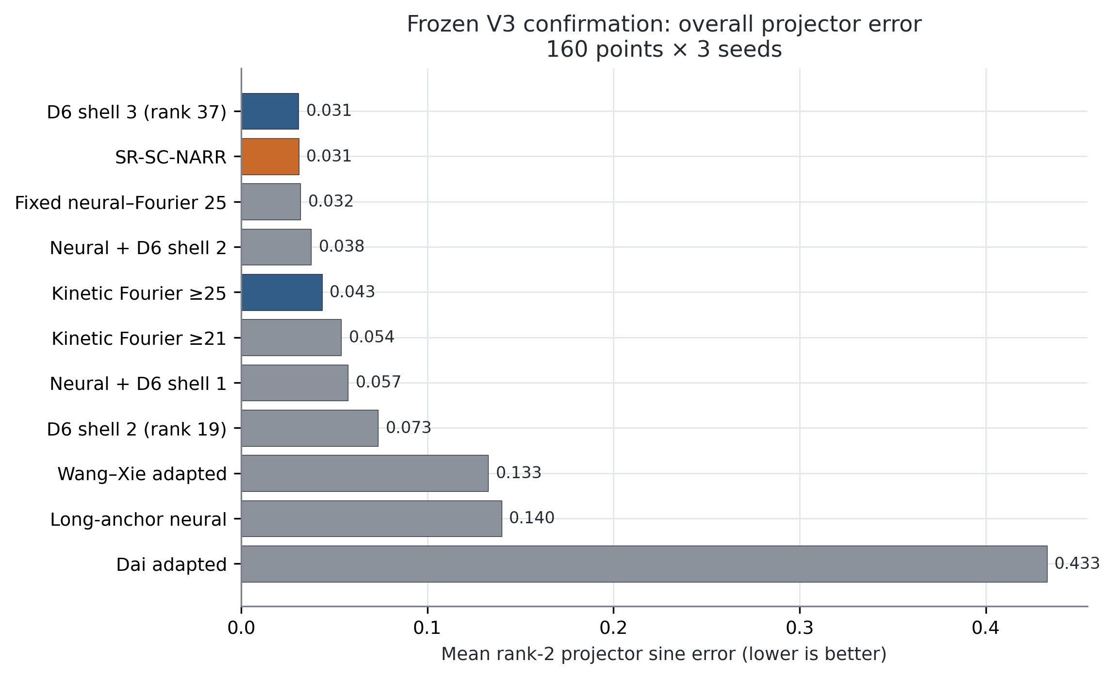
图1 11种正式方法与消融的总体 projector error。
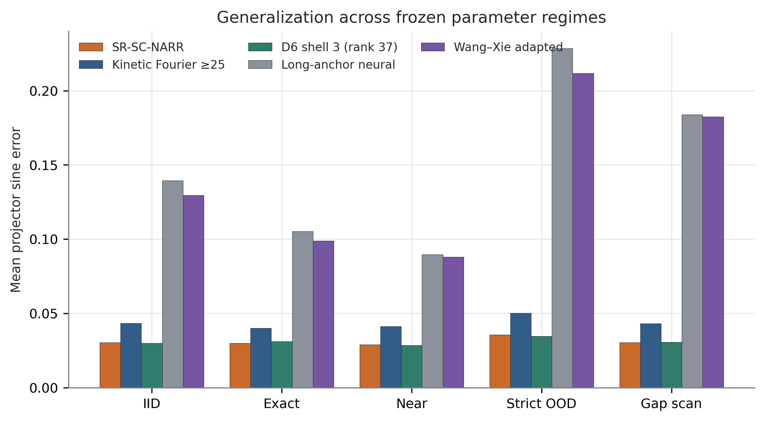
图2 IID、exact、near、strict-OOD 与 gap-scan 的误差。

6.2 提升来自谱复杂度高的势族
表2 分势族正式结果。
势族 | 方法 | Projector error | Eigenvalue MAE | 延迟/ms
Harmonic | SR-SC-NARR | 0.008120 | 0.000345 | 159.76
Harmonic | Kinetic Fourier ≥25 | 0.008120 | 0.000345 | 104.72
Harmonic | D6 shell3 | 0.003370 | 0.000080 | 220.46
Harmonic | Fixed hybrid | 0.009831 | 0.000451 | 132.42
Gaussian | SR-SC-NARR | 0.053737 | 0.019329 | 193.53
Gaussian | Kinetic Fourier ≥25 | 0.078729 | 0.031646 | 106.39
Gaussian | D6 shell3 | 0.058228 | 0.022470 | 220.27
Gaussian | Fixed hybrid | 0.053737 | 0.019329 | 137.20
全部80个 harmonic 点均有 $ρ≪0.1$，进入 Fourier 分支并与 Fourier-25 完全一致。 全部80个 Gaussian 点的 $ρ∈[0.807,0.964]$，进入 hybrid 分支并降低31.75%。Gaussian 三个 seeds 的改善分别为30.5%、32.6%和32.1%。因此 family×seed 六格中3格严格获胜、 6格全部不回退。
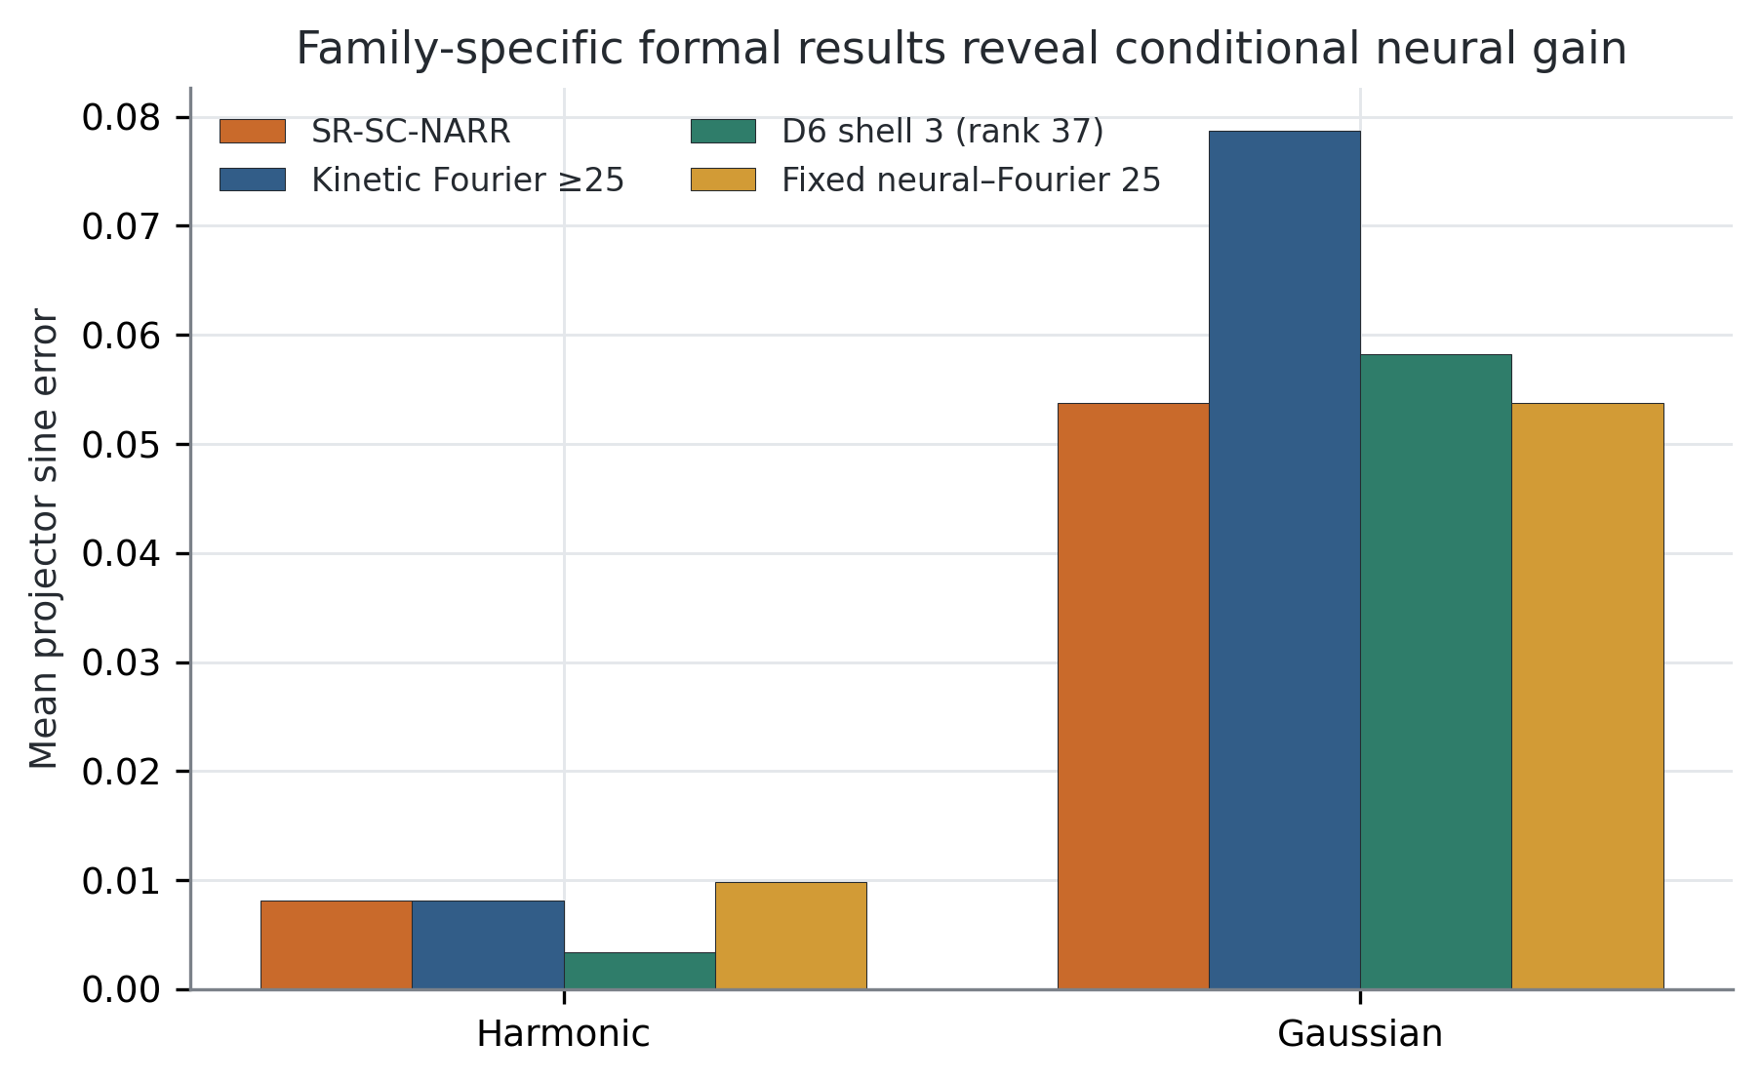
图3 分势族结果揭示了条件性神经收益。
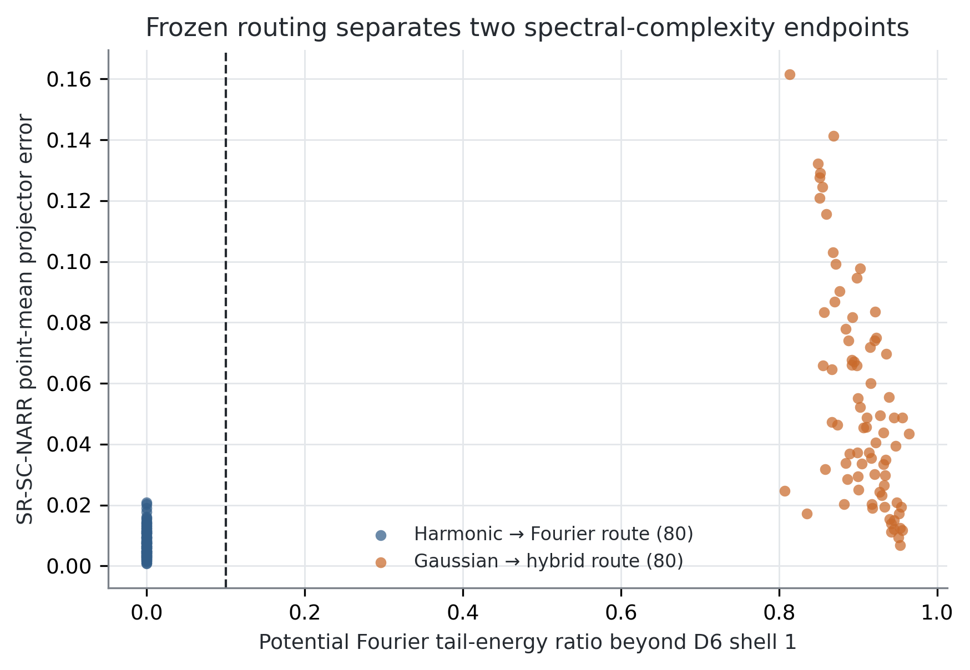
图4 正式集只有两个分离的尾能量端点，0.1阈值附近没有样本。

6.3 Routing 消融与在线成本
纯 Fourier-25 的误差/延迟为0.04342/105.55ms；always-hybrid 改善到0.03178，但延迟为 134.81ms；路由通过在 harmonic 上避免有害 hybrid，把总体误差进一步降低2.69%至0.03093， 但尾能量计算使延迟增加到176.64ms。当前 router 的价值是条件选择和非回退，而不是 wall-time 加速。
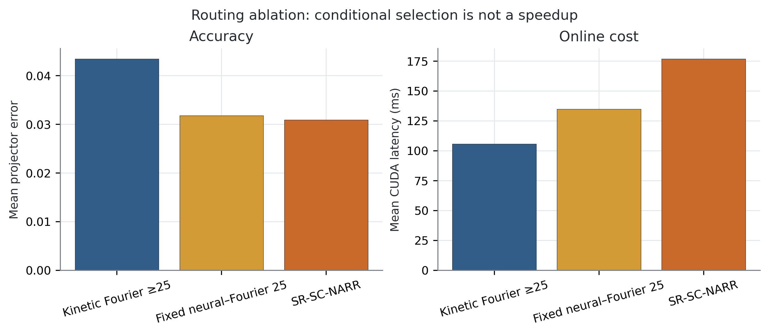
图5 路由消融：条件选择提高总体精度，但当前诊断带来额外在线成本。

6.4 与 rank-37 Fourier 的 Pareto 关系
D6 shell-3 的总体 projector error 为0.030799，比本文0.030929低0.42%。但本文本征值 MAE 低12.75%、延迟低19.84%、trial rank 为25–27而非37；在 Gaussian 势族上 projector error 还低7.71%。因此，这是多指标 Pareto 取舍，不能写成 projector accuracy 或速度的无条件支配。
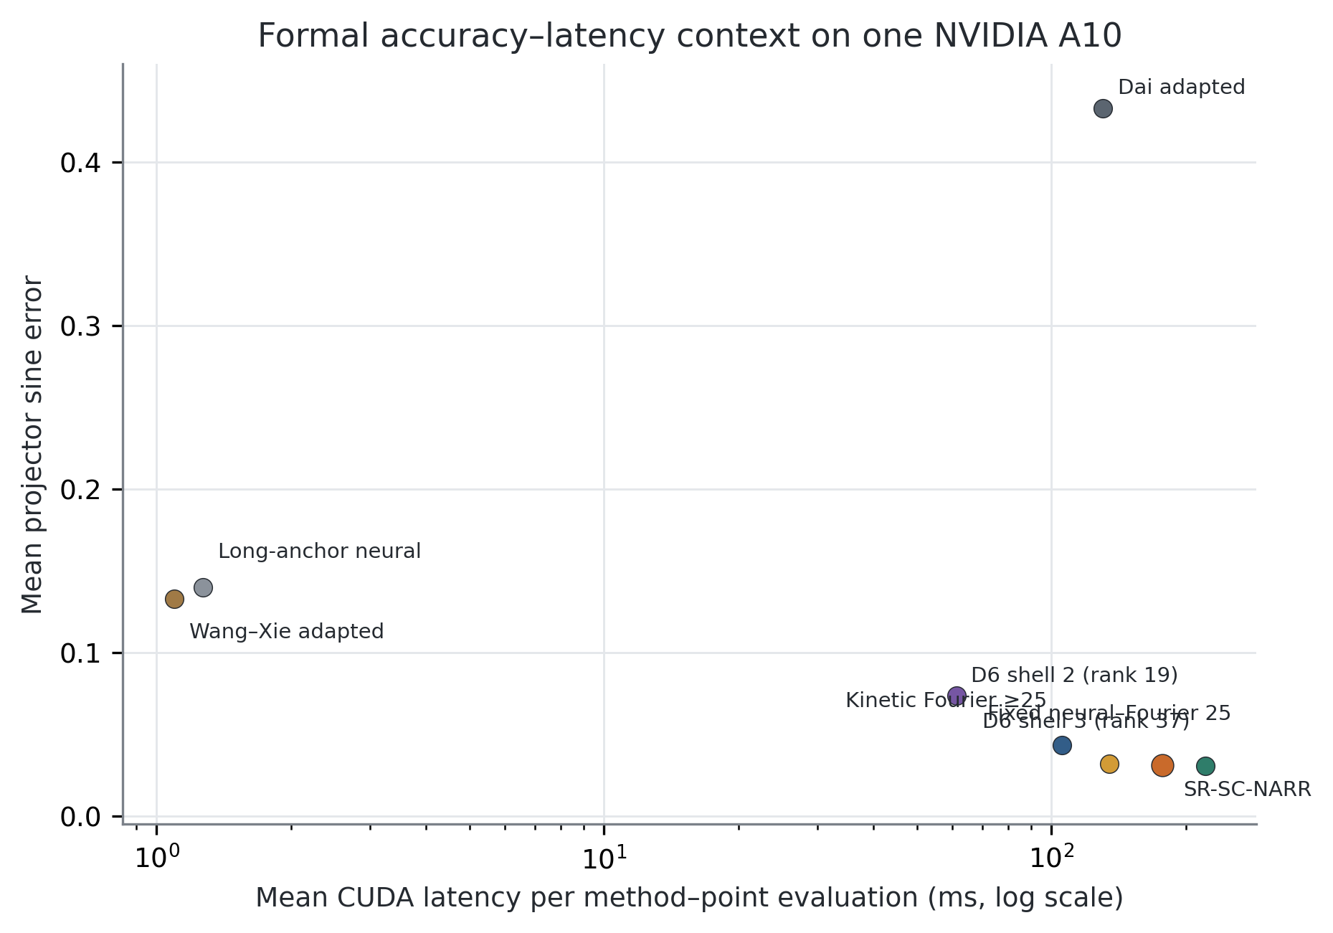
图6 NVIDIA A10 上的正式精度-延迟关系。

6.5 交叉点与内部谱隙
正式集最小 external gap 为0.01917。exact 点 internal gap 数值上接近零，near 点满足冻结上界。 图7在不追踪逐带身份的条件下展示误差与 internal gap 的关系。
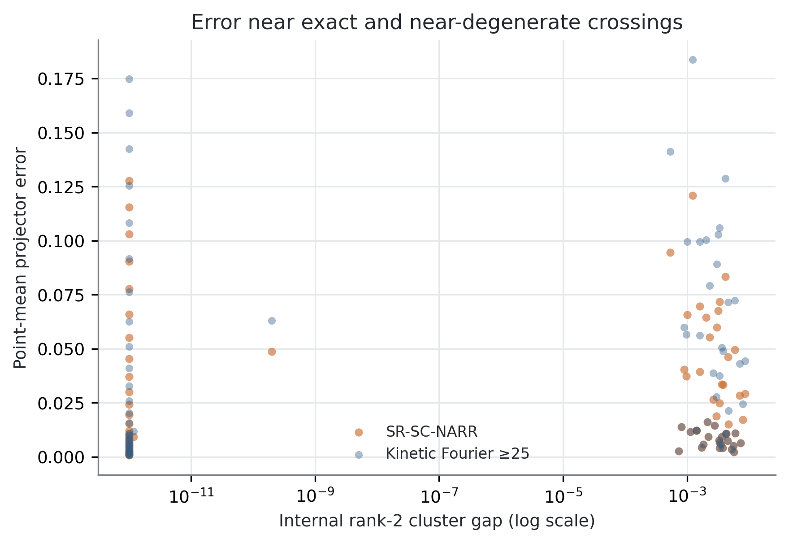
图7 exact 与 near-degenerate 条件下的点均 projector error。

6.6 数值完整性
表3 独立数值检查。
检查 | 观测值 | 冻结门槛
Reference projector，cutoff 24→28 | $1.51×{10}^{−6}$​ | $<{10}^{−3}$​
Reference eigenvalue，cutoff 24→28 | $6.95×{10}^{−10}$​ | $<{10}^{−5}$​
Solver projector，grid 65→97 | $2.10×{10}^{−4}$​ | $<{10}^{−3}$​
Solver eigenvalue，grid 65→97 | $4.77×{10}^{−7}$​ | $<{10}^{−4}$​
本文方法最大 raw Hermiticity defect | $7.13×{10}^{−6}$​ | $<{10}^{−4}$​
最大正交误差 | $2.47×{10}^{−7}$​ | $<{10}^{−4}$​
最小 external gap | 0.01917 | $>{10}^{−2}$​
全方法最大 Hermiticity defect 为0.00259，来自收敛很差的 Dai 适配。formal gate 检查的是 proposed-method defect，论文不能误写为“所有方法最大 defect 小于 (10^{-4})”。

7. 讨论

7.1 为什么应学习谱投影
交叉处逐条本征函数不是连续物理量。rank-2 projector 消除了任意相位、排列与簇内旋转。 稳定性依赖目标簇与第三态之间的外部谱隙，而不依赖最低两态之间必须有正内部谱隙。神经网络 只需向低能空间提供有用方向，最终 Ritz 选择由算子本身完成。

7.2 神经与数值组件的分工
harmonic 势由紧凑 kinetic 字典即可良好表示，神经增强应被跳过；局域 Gaussian 势在第一 shell 外有大量 Fourier 能量，两个学习到的参数方向可改善紧凑解析空间。因而，本实验支持的 说法不是“神经网络在任何时候都更好”，而是“当低秩解析空间欠表达时，神经方向具有条件价值”。

7.3 Router 已证明和未证明的内容
当前路由完全不读取标签，并在两个端点上避免回退。但正式集中 route 与 family 完全混淆， 阈值0.1附近没有样本。未来最重要的外部验证是：使用固定阈值、预注册的连续 roughness sweep 或第三个中等谱复杂度势族。不得根据该补充重新调整冻结阈值。

7.4 与邻近论文的差异
Wang–Xie[3]证明联合 trace 神经本征分析；Dai 等[5]证明神经试探空间加 Galerkin；Chang 等[6]处理参数化形状族的重数；Fanaskov 等[8]用标签回归参数化子空间；Pau[9]把 reduced basis 用于能带。本文差异是：无标签参数网络、内部交叉的固定 rank projector、D6 与 tie-closed 解析字典、势谱条件增强、成对算子装配，以及强 Fourier 对照下的一次性正式确认。

8. 局限与有效性威胁
正式 benchmark 有两个势族，但只有两个相距很远的 tail-ratio 区域，不能证明阈值附近或新势族 泛化。研究只覆盖二维周期单元的最低 rank-2 谱簇，不能直接推广到高阶谱簇、三维晶格或非周期 边界。
路由诊断相对 fixed hybrid 增加约42ms，相对 Fourier-25 增加约71ms。若要声称路由加速，需要 融合或预计算诊断。当前 latency 来自方法顺序随机化后的正式单次逐点矩阵，若要强化硬件结论， 还应增加专门的 repeated timing 与 component profiler。
bootstrap 区间条件于3个封存 checkpoints，不覆盖任意重训随机性。Wang–Xie 与 Dai 是公式级 适配，不是官方 author-code 复现；Dai 适配收敛较差，只能作为背景。
正式环境使用 PyTorch 2.10.0，而开发 requirements 原先限制在2.8系列。正式环境全量测试通过， 源码、checkpoint 和 reference hashes 未变，但论文必须如实报告精确软件版本。
内部有效性保障包括：独立 pilot、正式集生成前冻结方法/gate、clean CUDA 单次打开、全局 marker、 identity/finite 审计、cutoff/grid 收敛，以及绑定源码、suite、reference、manifest、marker、rows、 summary、gate 与 provenance 的 evidence archive。

9. 结论
本文提出 SR-SC-NARR，用于参数化二维 Bloch–Schrödinger PDE 最低谱簇。方法把无标签 generalized-trace 网络与 D6/tie-closed Fourier 空间结合，并使用仅依赖势函数的 spectral-tail 诊断决定是否神经增强。输出对象是 rank-2 projector，而不是在交叉处不稳定的逐带标签。
在唯一一次160点 CUDA 正式确认中，本文相对 minimum-rank-25 kinetic Fourier 把 mean projector error 降低28.76%，条件 bootstrap 95%区间为[28.08%,29.44%]。提升完全来自 谱复杂的 Gaussian 家族；harmonic 家族安全回退至 Fourier。相对 rank-37 shell-3，本文形成 较低 rank、较低 eigenvalue error、较低 latency 与近似 projector accuracy 的 Pareto 点。 当前证据足以支持“条件性神经增强”的期刊论文。要强化为通用路由算法，最关键的后续工作是 固定阈值、不调参地补充跨越两个正式端点之间空白区的 roughness sweep。

可复现性与数据
代码、冻结 suite、reference cache、原始 rows、summary、gate、provenance、图表与 evidence archive 位于 https://github.com/Lazywords2006/PINN-PDE。正式 evidence SHA-256 为 108a4b042549ead58f7b13f42b6ace4685e93a4e8a54e9563b044c03c29ad78c。 正式 suite 永久关闭，禁止重跑或用于阈值调节。

伦理、利益冲突、基金与 AI 使用声明
本研究不涉及人类参与者、动物、个人数据或临床决策。作者暂无已知利益冲突，最终需由全部作者 确认。基金信息尚未提供。生成式 AI 协助代码复审、文档组织与语言修改；数学、引用、软件、 实验、数据和最终论文由作者负责核验。

参考文献
参考文献编号、DOI 和发表状态以英文稿为准，投稿版将按目标期刊样式统一排版。当前正文使用25篇 已核验文献见 MANUSCRIPT.en.md；66篇扩展文献矩阵与 BibTeX 见同目录 ../v3_formal/LITERATURE_MATRIX.md 和 ../v3_formal/REFERENCES_VERIFIED.bib。

